Níže psaného dne, měsíce a roku uzavírají strany smluvní

ENERGON Grid, s.r.o., IČO 25727362, se sídlem Průmyslová 1665, 263 01 Dobříš zastoupená jednatelem Romanem Pechačem /Lubošem Hrstkou
na straně jedné jako dárce (dále jen dárce)

a

město Dobříš, IČO 00242098, se sídlem Mírové náměstí 119, 263 01 Dobříš, zastoupené starostou Ing. Pavlem Svobodou
na straně druhé jako obdarovaný (dále jen obdarovaný)

ve smyslu ust. § 2055 a násl. zákona č. 89/2012 Sb., občanského zákoníku, v platném znění, tuto

D A R O V A C Í S M L O U V U

Preambule

- Smluvní strany prohlašují, že tuto smlouvu uzavírají v návaznosti na smlouvu o spolupráci, uzavřenou dne 20. 10. 2014 mezi městem Dobříš a ENERGON Dobříš, s.r.o., se sídlem č. p. 1665, 263 01 Dobříš, IČO 25727362.

- Obdarovaný prohlašuje, že nabyl vlastnické právo k části závodu, označované jako NS Projekce, do něhož náleží i předmět daru, od ENERGON Dobříš, s.r.o., se sídlem č. p. 1665, 263 01 Dobříš, IČO 25727362, smlouvu o nepeněžitém příplatku (převodu části závodu) ze dne 29.05.2023.

Článek I.
Úvodní ustanovení

- Dárce prohlašuje, že je vlastníkem nemovité věci, která není předmětem zápisu do katastru nemovitostí, a to liniové stavby pod názvem „Prodloužení komunikace Průmyslová, Dobříš“ umístěné na pozemku parc. č. 1400/10 (orná půda), o výměře 12 301 m², v katastrálním území Dobříš, obec Dobříš, zapsané na LV č. 10001 vedeném Katastrálním úřadem pro Středočeský kraj, katastrální pracoviště Příbram.
- Ke stavbě byl vydán místně příslušným stavebním úřadem kolaudační souhlas s užíváním stavby ze dne 24.05.2018, č.j. MDOB 23798/2018/Ská pod názvem „Prodloužení místní komunikace – ul. Průmyslová, Dobříš“.
- Specifikace stavby – nová obousměrná komunikace šířky 7,0 m a délky 28,6 m s oboustranným zatravněním pásem šířky 2,8 – 5,2 m je prodloužením stávající asfaltové vozovky v ulici Průmyslová. Podél pozemku parc. č. 1400/45 k.ú. Dobříš je zřízen vjezd šířky 8,6 m. Vozovka je z asfaltového betonu, lemována štěrkovými krajnicemi šířky 0,5 m, odvodnění je řešeno příčným sklonem vozovek do otevřených betonových žlabovek v zeleném pásu.

Článek II.
Předmět daru

Předmětem této smlouvy je dar nemovité věci specifikované v článku I. odst. 1. této smlouvy (dále jen předmět daru).

Článek III.
Projev vůle

- Dárce tímto bezplatně převádí vlastnické právo k předmětu daru obdarovanému a Obdarovaný předmět daru bez výhrad přijímá.
- Účetní hodnota předmětu daru je 173 771,- Kč bez DPH
(slovy: jednostosedmdesáttřitisícsedmsetsedmdesátjedna korun českých).

Článek IV.
Prohlášení dárce o vadách darované nemovitosti

- Dárce prohlašuje, že je oprávněn bez omezení zcizovat nebo jinak nakládat s předmětem daru a současně prohlašuje, že mu není známa žádná skutečnost, jež by mohla vést ke vzniku zástavního práva k převáděné movitosti ze zákona.

- Dárce prohlašuje, že seznámil obdarovaného se stavem věci, která je předmětem daru, že na předmětu daru neváznou zástavní práva, či pohledávky třetích osob.

- Smluvní strany si tímto potvrzují, že obdarovanému byla umožněna fyzická prohlídka předmětu daru k ověření jejich faktického stavu, jejich dispozičního řešení a technického vybavení.

- Obdarovaný prohlašuje, že si předměty daru řádně prohlédl a že mu je znám jejich faktický i právní stav. Obdarovaný dále prohlašuje, že předměty daru přebírá se všemi právy a povinnostmi, které k ní náleží, a ve stavu, v jakém se nachází ke dni podpisu této smlouvy. Obdarovaný prohlašuje, že na předmětu daru neshledal žádné vady, na které by nebyl upozorněn dárcem či které nemohl zjistit z fyzické prohlídky.

Článek V.
Další ujednání

- Dárce se zavazuje nahradit obdarovanému škodu vzniklou tím, že by vědomě daroval cizí věc a zatajil tuto skutečnost obdarovanému, a to i v případě, že škoda vznikla z vady darované věci, pokud dárce o vadě věděl a obdarovaného na ni neupozornil.

- Dárce bere na vědomí, že pokud nastanou skutečnosti uvedené v předešlém odstavci, může obdarovaný od smlouvy odstoupit a dar vrátit.

Článek VI.
Závěrečná ustanovení

- Smlouva nabývá platnosti dnem podpisu oběma smluvními stranami a účinnosti dnem zveřejnění v registru smluv. Tuto povinnost zajistí v zákonem stanovené době obdarovaný.
- Smlouva je vyhotovena ve dvou stejnopisech, které mají platnost a závaznost originálu. Dárce a obdarovaný obdrží po jednom vyhotovení.
- Smluvní strany prohlašují, že se s obsahem smlouvy seznámily a že smlouva plně vyjadřuje jejich pravou a svobodnou vůli.
- Tato smlouva může být měněna a doplňována pouze písemnými, průběžně číslovanými dodatky. Písemnou formu vyžaduje i dohoda o změně formy. Za písemnou formu se považuje výlučně listinná podoba. Elektronická komunikace stran má jen informativní a nezávazný charakter.
- Tato smlouva byla schválena Radou města Dobříše dne 12.03.2024 usnesením č. 11/41/2024.
- Nedílnou přílohou této smlouvy je Příloha č. 1 – kolaudační souhlas na předmětnou stavbu a zaměření skutečného provedení stavby.

Obdarovaný Dárce

V Dobříši dne ……………. V Dobříši dne …………………

Ing. Pavel Svoboda Roman Pechač /Luboš Hrstka
starosta jednatel



Městský úřad Dobříš
odbor výstavby a životního prostředí oddělení výstavby
úsek dopravy a silničního hospodářství

SPIS. ZN.: | MDOB/4404/2018/VŽP
Č.J.: | MDOB 23798/2018/Ská
VYŘIZUJE:  TEL.:  E-MAIL: | Skálová Zuzana  318 533 388  skalova@mestodobris.cz
DATUM: | 24.5.2018

KOLAUDAČNÍ SOUHLAS

S UŽÍVÁNÍM STAVBY
Městský úřad Dobříš, odbor výstavby a životního prostředí, jako speciální stavební úřad příslušný podle § 16 odst. 1 a § 40 odst. 4 písm. a) zákona č. 13/1997 Sb., o pozemních komunikacích, ve znění pozdějších předpisů (dále jen „zákon o pozemních komunikacích“) a § 15 odst. 1 zákona č. 183/2006 Sb., o územním plánování a stavebním řádu (stavební zákon), ve znění pozdějších předpisů (dále jen "stavební zákon"), přezkoumal podle § 122 stavebního zákona žádost o kolaudační souhlas, kterou dne 27.4.2018 podal

ENERGON Dobříš, s.r.o., IČO 25727362, Průmyslová 1665, 263 01 Dobříš
(dále jen "stavebník"), a na základě tohoto přezkoumání vydává podle § 122 odst. 3 stavebního zákona a § 18i vyhlášky č. 503/2006 Sb., o podrobnější úpravě územního rozhodování, územního opatření a stavebního řádu

k o l a u d a č n í s o u h l a s,
který je dokladem o povoleném účelu užívání stavby

Prodloužení místní komunikace - ul. Průmyslová Dobříš
(dále jen "stavba") na pozemku parc. č. 1400/10 v katastrálním území Dobříš provedené podle stavebního povolení spis.zn. MDOB/6811/2016/VŽP, č.j.: MDOB 28630/2016/Ská ze dne 8.6.2016.

Vymezení účelu užívání stavby:
- VĚTEV 1 - nová obousměrná komunikace šířky 7,0m a délky 28,6m s oboustranným zatravněným pásem šířky 2,8 - 5,2 m, je prodloužením stávající asfaltové vozovky v ulici Průmyslová. Podél pozemku parc. č. 1400/45 zřízen vjezd šířky 8,6 m. Vozovka z asfaltového betonu, lemována štěrkovými krajnicemi šířky 0,5m, odvodnění - je řešeno příčným sklonem vozovek do otevřených betonových žlabovek v zeleném pásu.

Závěrečná kontrolní prohlídka byla provedena dne 22. května 2018 (úterý) s tímto výsledkem:
- Stavba dokončena, bez závad. K závěrečné kontrolní prohlídce byly doloženy všechny podklady.
Č.j. MDOB 23798/2018/Ská str. 2

Odůvodnění:
Dne 27.4.2018 podal stavebník žádost o kolaudační souhlas na výše uvedenou stavbu. Speciální stavební úřad provedl dne 22. května 2018 (úterý) závěrečnou kontrolní prohlídku stavby, při které podle § 122 odst. 3 stavebního zákona nezjistil závady bránící jejímu bezpečnému užívání ani rozpor se závaznými stanovisky dotčených orgánů k užívání stavby a shledal též, že skutečné provedení stavby a její užívání nebude ohrožovat život a veřejné zdraví, život a zdraví zvířat, bezpečnost anebo životní prostředí.
Speciální stavební úřad proto vydal kolaudační souhlas s užíváním stavby.
Stanoviska sdělili:
- Městský úřad Dobříš, odbor výstavby a životního prostředí – společné vyjádření č.j.: MDOB 19824/2018/Týr ze dne 15.5.2018.

Poučení:
Kolaudační souhlas není podle § 122 odst. 3 stavebního zákona správním rozhodnutím a nelze se proto proti němu odvolat.

Skálová Zuzana
referent oddělení výstavby

Obdrží:
- ENERGON Dobříš, s.r.o., IDDS: cgx38h8
sídlo: Průmyslová č.p. 1665, 263 01 Dobříš
- Město Dobříš, Mírové náměstí č.p. 119, 263 01 Dobříš 1
- Městský úřad Dobříš, odbor výstavby a životního prostředí, oddělení výstavby, stavební úřad, Mírové náměstí č.p. 119, 263 01 Dobříš
- Krajské ředitelství policie Středočeského kraje, Územní odbor Příbram, Dopravní inspektorát, IDDS:
2dtai5u
sídlo: Na Baních č.p. 1535, Praha 5-Zbraslav, 156 00 Praha 516
- Městský úřad Dobříš, odbor výstavby a životního prostředí, Mírové náměstí č.p. 119, 263 01 Dobříš
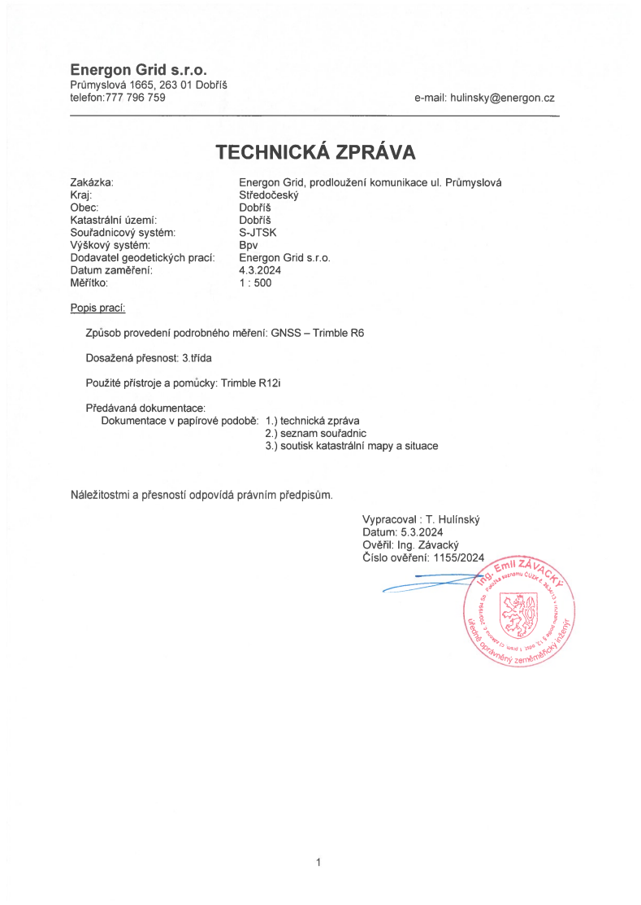
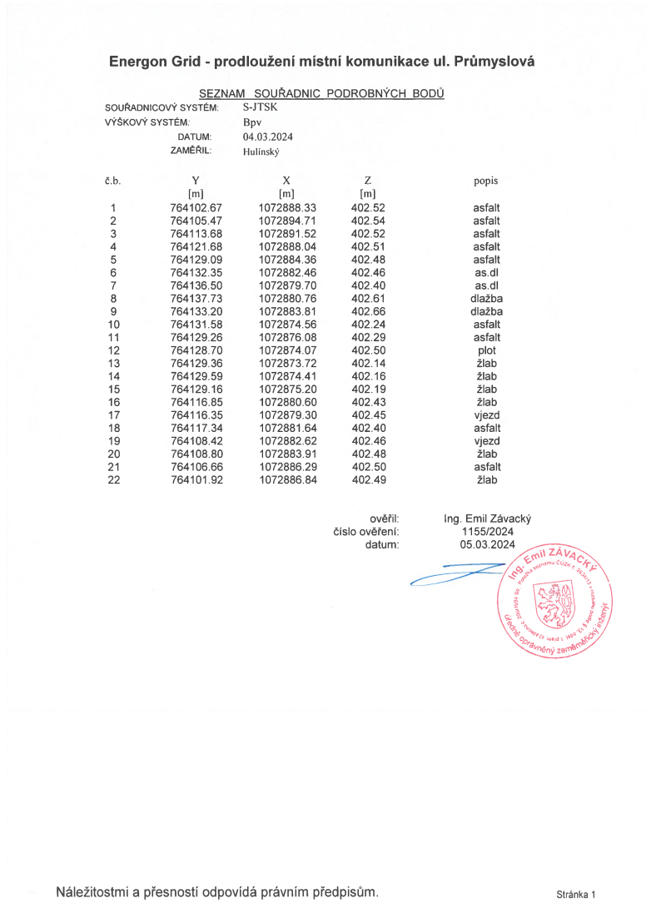
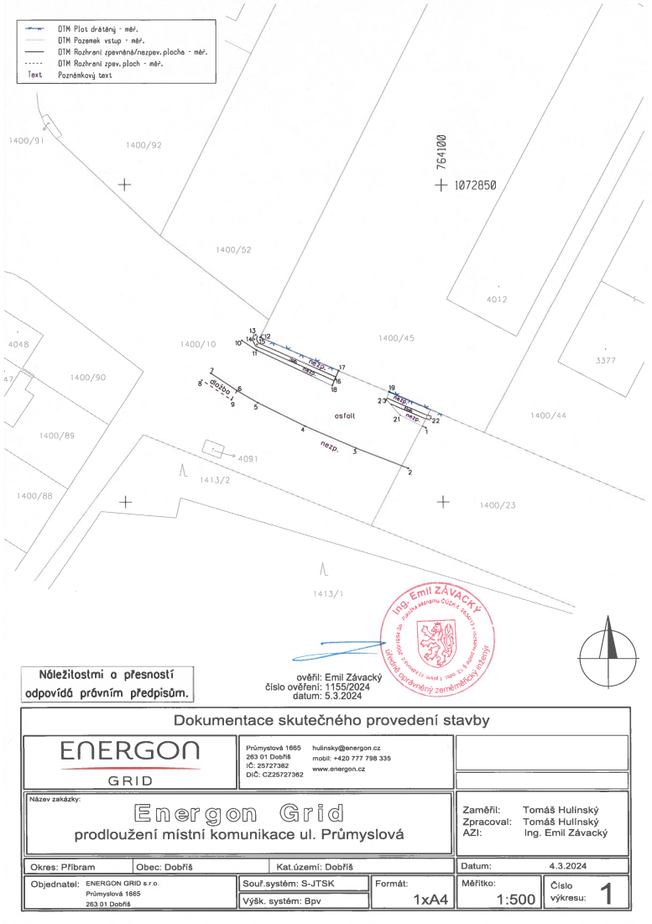

Každý jednatel zastupuje společnost samostatně.
Každý jednatel zastupuje společnost samostatně.

